Informatyczne narzędzia pracy grupowej

Sprawozdanie końcowe

## Projekt: Aplikacja „Promocje Kraków”

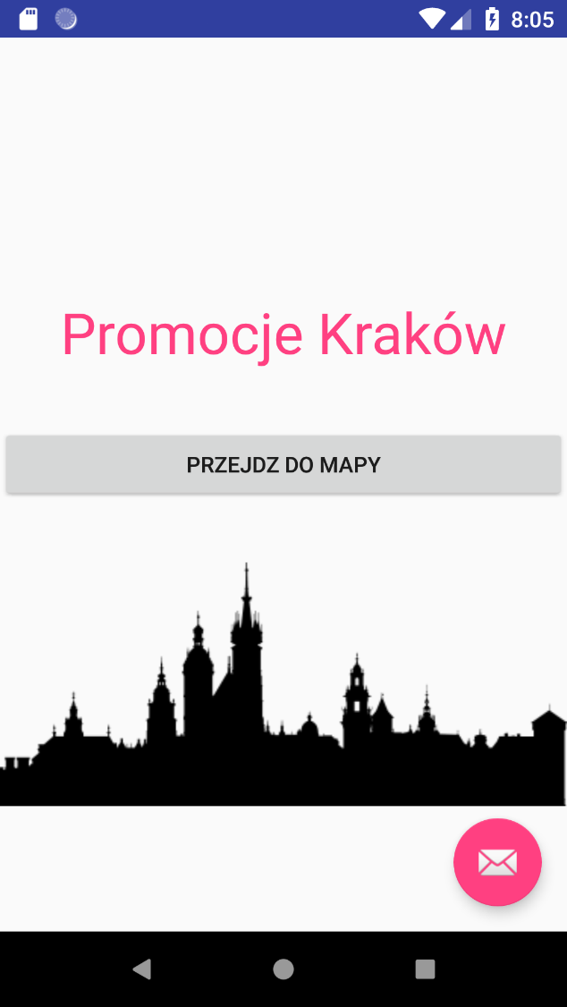

Rysunek 1: Strona startowa aplikacji

*Zespół:*

Agnieszka Tużnik

Martyna Wawrzusiszyn

Katarzyna Wątorska

Sonia Wittek

# Część pierwsza: Przedstawienie projektu

„Promocje Kraków” to aplikacja mobilna działająca na systemie Android, stworzona z myślą o studentach, których ograniczony budżet skłania do poszukiwania zniżek na produkty dostępne w sklepach oraz na usługi gastronomiczne. Naszemu projektowi przyświecał szczytny cel zaoszczędzenia czasu użytkowników, którzy dzięki tej aplikacji już nie musieliby trwonić cennych minut na przeglądanie gazetek reklamowych kilku sklepów czy stron internetowych z aktualnymi okazjami cenowymi. Równocześnie zaobserwowałyśmy niszę w przestrzeni aplikacji oferujących tego typu działanie. „Promocje Kraków” są wyposażone w mapę, która na podstawie bieżącej lokalizacji urządzenia pokazuje punkty usługowe, w których można skorzystać z atrakcyjnych zniżek. Dzięki wizualizacji na planie miasta, od razu wiadomo, jak dotrzeć do danego miejsca.

Praca nad projektem trwała 5 tygodni, z których ostatni był czasem wprowadzania poprawek i usprawnień. Podzieliłyśmy się na dwa zespoły; część osób pracowała nad stroną graficzną aplikacji, a część nad przechowywaniem i udostępnianiem danych. Przez pierwszy miesiąc, kolejno każda osoba z zespołu na tydzień przejmowała rolę Scrum Mastera. Codziennie od poniedziałku do piątku dokumentowałyśmy swoją pracę Daily Scrumami, więc miałyśmy na bieżąco wgląd w to, jakie sukcesy osiągnął zespół i na jakie natrafił przeszkody. Na początku tygodnia spotykałyśmy się i wspólnie ustalałyśmy zakres pracy na bieżący czas. Każdy taki sprint kończył się konkretnych kamieniem milowym. Dokonywałyśmy również podziału zadań i ewaluacji poprzedniego tygodnia. Dzięki temu, że sprinty trwały stosunkowo krótko, możliwa była dość sprawna praca, ponieważ w jednym momencie koncentrowałyśmy się na niewielkim obszarze. Cotygodniowe zmiany zakresu zadań sprawiły, że nie nudziłyśmy się tym, nad czym pracowałyśmy.

Podczas planowania zajęć wykorzystywałyśmy metodę Kanban. Każdy sprint posiadał swoją osobną tablicę, na której mogłyśmy sprawdzać postęp prac. Wstawione do niej zadania zostały przydzielono do konkretnych osób oraz oznaczone kolorystycznie, adekwatnie do poziomy trudności i przewidywanego czasu, jaki potrzeba było nad tym spędzić. Dzięki takiemu rozwiązaniu, uniknęłyśmy chaosu, a każdy członek zespołu wiedział dokładnie, jaki jest jego zakres obowiązków w trwającym sprincie i mógł mądrze rozplanować pracę.

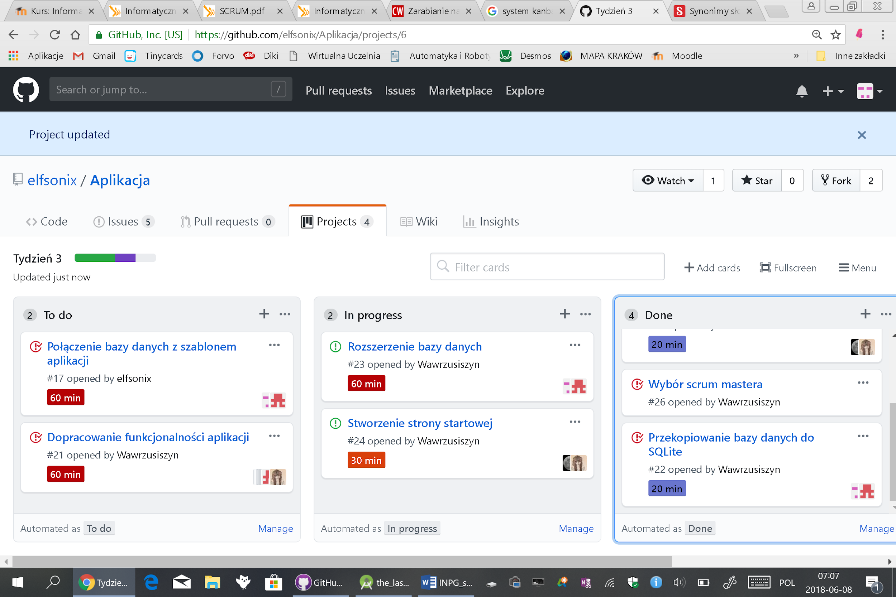

*Rysunek 2 Tablica Kanban z podziałem zadań w trzecim sprincie*

Do hostowania wytworów naszej pracy wykorzystałyśmy platformę GitHub, oferującą możliwość tworzenia darmowych repozytoriów i wspólnej pracy nad kodem.

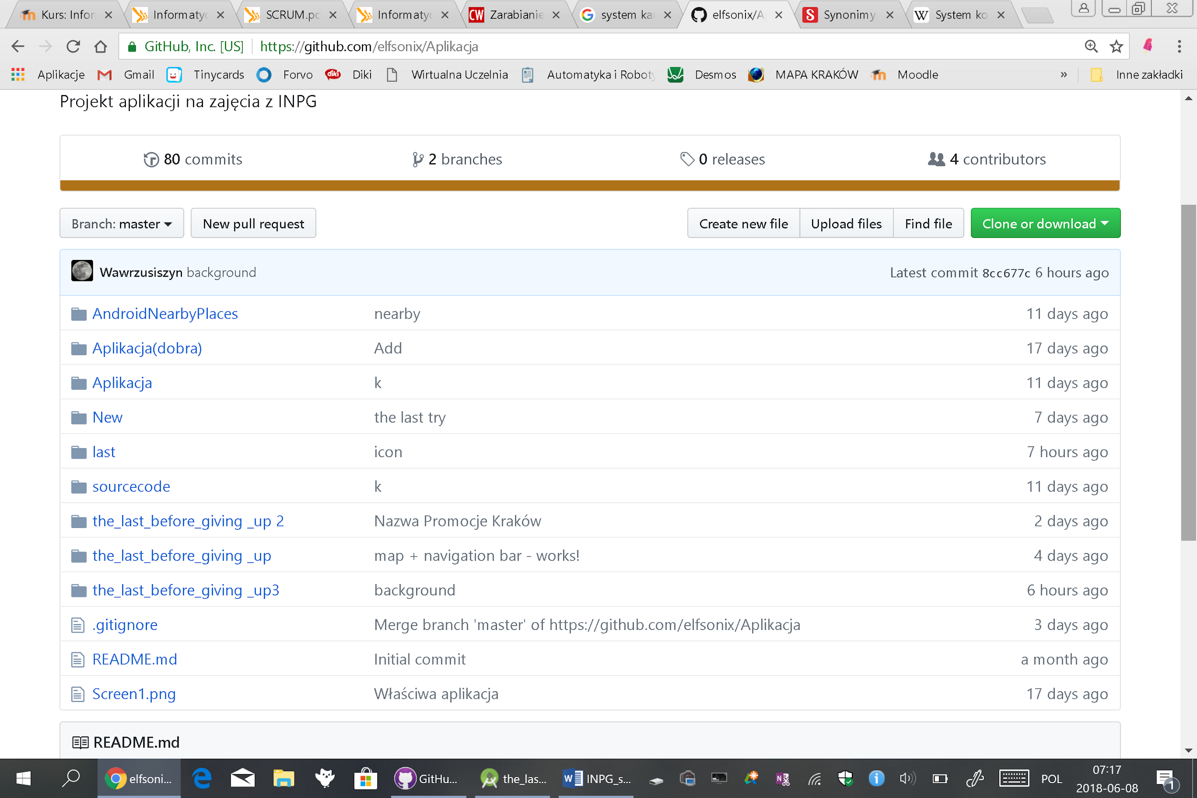

*Rysunek 3 Pliki zamieszczone w repozytorium*

Na swoich komputerach zainstalowałyśmy klienta GitHub Desktop, który odpowiadał za wprowadzanie zmian do repozytorium i aktualizację plików na dysku.

Komunikację pomiędzy członkami zespołu usprawniał czat grupowy na Facebooku.

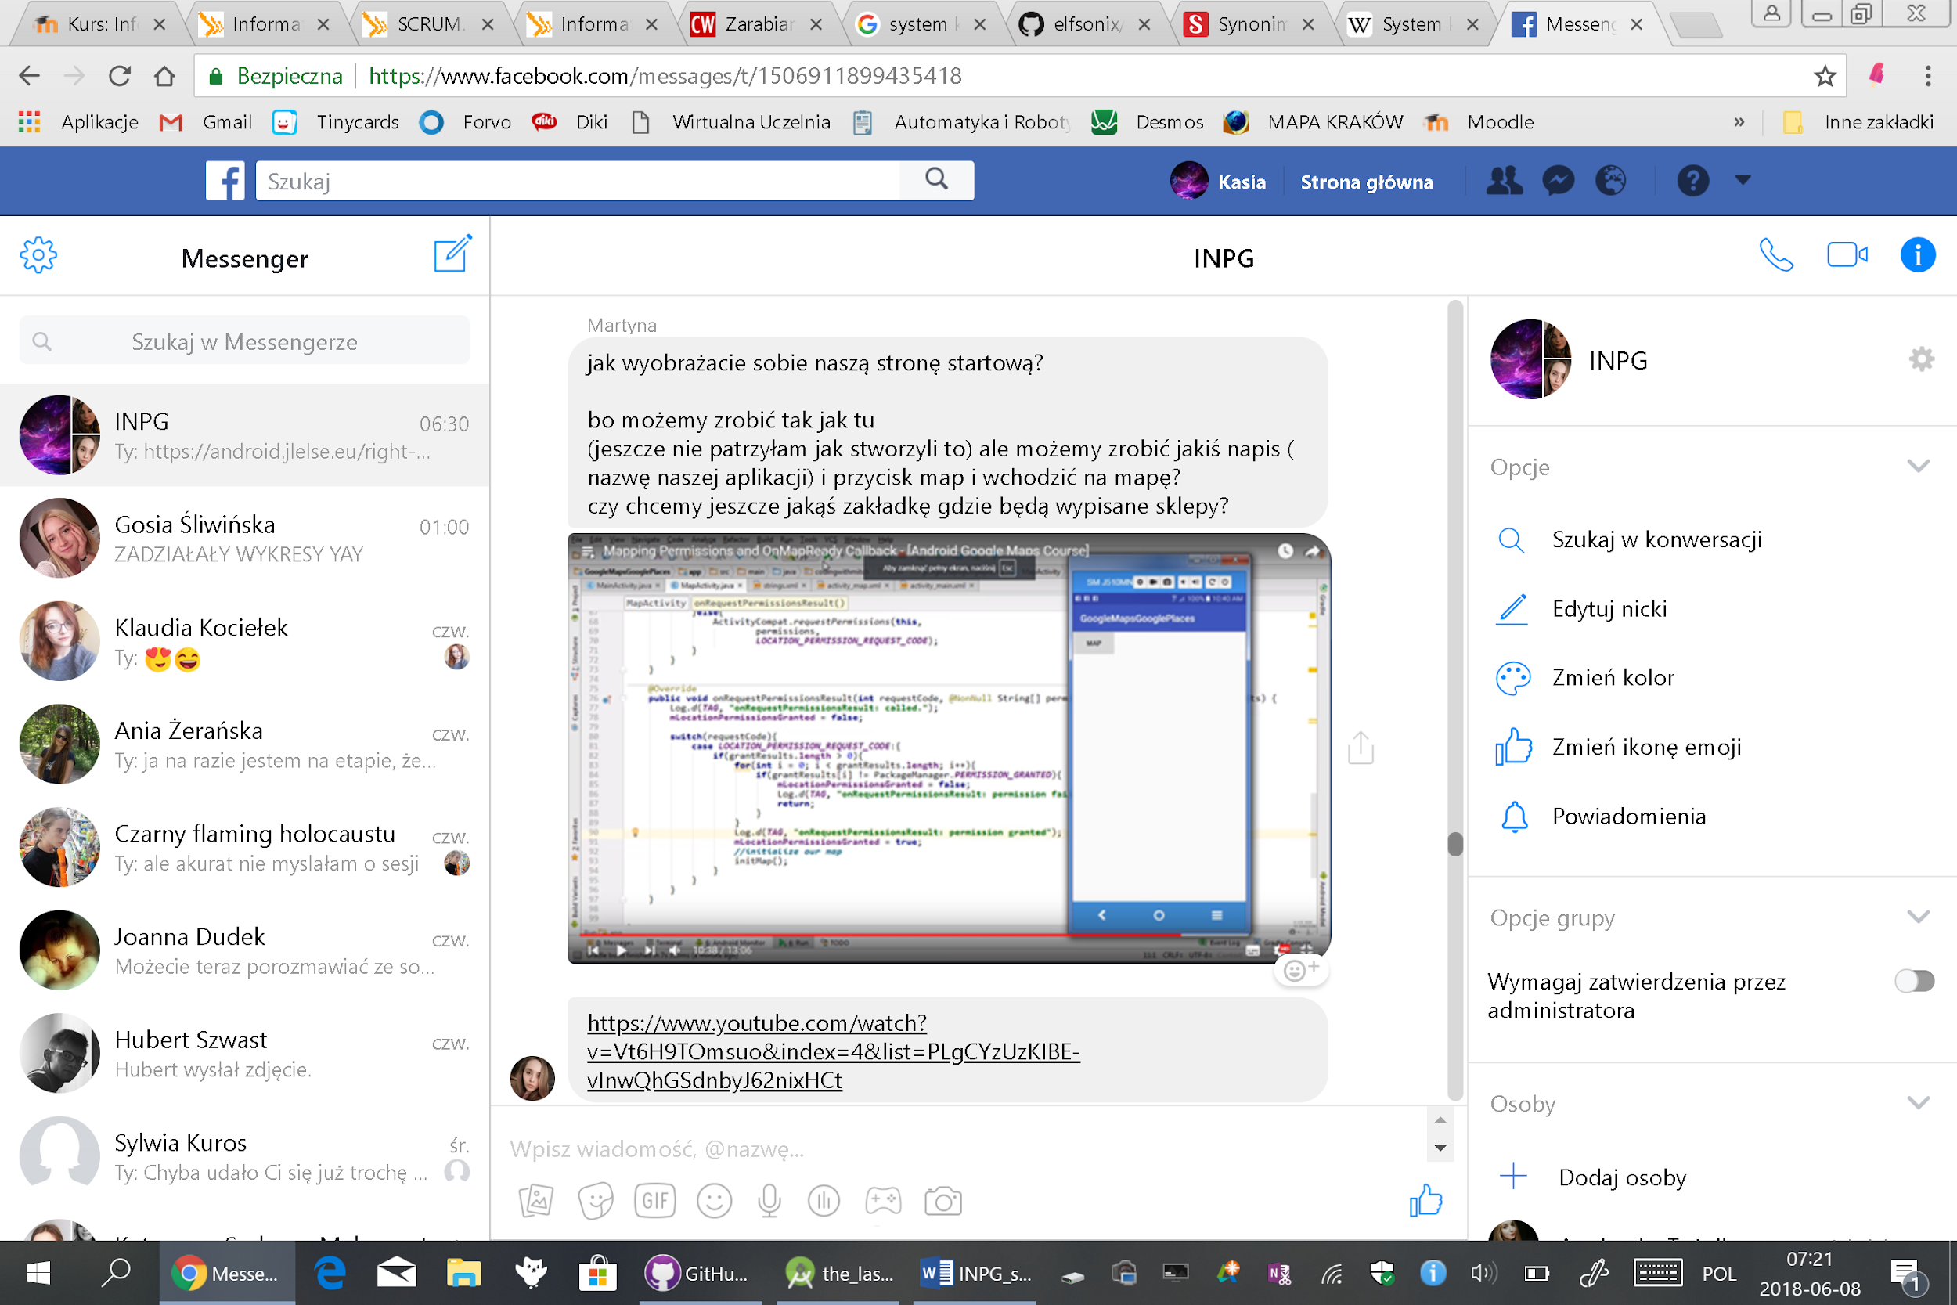

*Rysunek 4 Screen z czatu grupowego*

# Część druga: Indywidualne sprawozdania członków zespołu

## Agnieszka Tużnik

Częścią projektu, za którą byłam odpowiedzialna w naszym zespole był backend naszej aplikacji. Wiązało się to z przygotowaniem jej od strony najbardziej oddalonej od klienta, stworzeniem baz danych, zapewnienie przepływu odpowiednich informacji i zadbanie o funkcjonalność systemu. Wykonanie mojego zadania wymagało ode mnie zapoznania się językiem programowania Java oraz pracą w środowisku Android Studio, a także z tworzeniem baz danych oraz używaniem komend. W porozumieniu z zespołem, zrezygnowałyśmy z koncepcji bazy danych, która pobierałaby dane z zewnątrz i aktualizowała się, a skupiłyśmy się na stworzeniu prostej bazy z punktami dodanymi ręcznie. Początkowo taką bazę stworzyłam w MySql, jednak dla ułatwienia zmodyfikowałam ją do SQLite. Dodałyśmy odpowiednie klasy i kilka pozycji, które wyświetlają się na mapie. Dodatkowo stworzyłam stronę startową i przycisk przenoszący do mapy. Problemem, który pochłonął uwagę całego zespołu okazało się wyświetlenie mapy, więc udzielałam się również w tej kwestii.

**Moje daily scrumy:**

*TYDZIEŃ 1:*

*07.05.2018r.*

*Zainstalowanie klienta GitHuba - GitHub Desktop. Zapoznanie się z językami oraz środowiskami tworzenia aplikacji, w celu wybrania najlepszego rozwiązania dla naszych potrzeb.*

*W dzisiejszym dniu nie napotkałam większych problemów. Jutro planuję rozpocząć poszerzanie wiedzy na temat języka Java, za pomocą tutoriali i poradników dostępnych w internecie.*

*08.05.2018r.*

*Obejrzałem parę krótkich tutoriali na youtubie o javie, co pozwoliło mi na nabycia podstawowej wiedzy. Było to przyjemne zadanie i nie miałam z nim problemów.*

*Jutro zainstaluję android studio oraz poszukam tutoriala, który następnie będę mogła samodzielnie wykonać.*

*09.05.2018r.*

*Udało mi się zainstalować android studio, wszystko działa jak należy. Przy pobieraniu pojawił się problem natury technicznej, a mianowicie ograniczony dostęp do internetu.*

*Z tego powodu nie podjęłam się znalezienia odpowiedniego tutorialu, co zamierzałam zrobić.*

*W związku z tym jutro poszukam tutorialu, którego wykonania mogłabym się podjąć.*

*10.05.2018r.*

*Znalazłam proste tutoriale na youtubie, związane z językiem java.*

*Jutro zamierzam spróbować wykonać jeden z nich.*

*11.05.2018r.*

*Zapoznałam się tutorialem i podjęłam się wykonania go osobiście.*

*W następnych dniu planuję dokończyć rozpoczęty tutorial.*

*TYDZIEŃ 2*

*14.05.2018r.*

*Dokończyłam rozpoczęty tutorial oraz rozpoczęłam poszukiwanie wiedzy na temat baz danych. Dzień jutrzejszy chcę poświęcić na dalsze poszerzanie wiedzy na temat baz danych oraz połączenia map google z aplikacją.*

*15.05.2018r.*

*Zaczęłam oglądać tutoriale na temat dodawania map do aplikacji.*

*Jutro mam zamiar wrocić do tematu baz danych i spróbować stowrzyć serwer udostępniany przez agh dla studentów i dowiedzieć, czy i jak możemy go wykorzystać.*

*16.05.2018r.*

*Udało mi się stworzyć swój serwer poprzez panel AGH i uzyskać do niego swobodny dostęp. Zapoznałam się bardzo powierzchownie z możliwościami, jakie oferuje taki serwer.*

*Jutro poszukam strony ze zniżkami, które mogłabym umieść w bazie danych.*

*17.05.2018r.*

*Nie udało mi się znaleźć strony, która w odpowiedni sposób przedstawiałaby wszystkie zniżki i promocje dostępne w Krakowie.*

*Jutro mam zamiar poświęcić chwilę na poszukanie lepszej strony i przystąpić do stworzenia prostej bazdy danych.*

*18.05.2018r.*

*Niestety stworzenie bazy danych na serwerze AGH nie było możliwe ze względu na "brak uprawnień". Na ten moment stworzyłam bazę danych MySQL na własnym komputerze, korzystając z Phpmyadmin. Aby wypróbować bazę, stworzyłam dwie tabele: miejsca oraz promocje z odpowiednimi danymi, po czym wprowadziłam kilka przykładów, opierając się m.in. na informacjach o promocjach z aplikacji goodie.*

*W następnych dniach, zacznę oglądać tutoriale na temat dołączania baz danych do android studio oraz posługiwania się PHP.*

*TYDZIEŃ 3*

*21.05.2018r.*

*Mając na celu przekopiowanie powstałej bazy do SQLite, zaczęłam poszerzać swoją wiedzę na temat tego systemu oraz zainstalowałam go na komputerze.*

*Jutro mam zamiar dogadać szczegóły dotyczące, informacji, jakie mają być zawarte w tabelach oraz odpowiednio je zmodyfikować.*

*22.05.2018r.*

*Dopasowałam informacje zawarte w stworzonej przeze mnie bazie danych do wstępnych wymagań.*

*W planie na jutro mam przekopiowanie jej do SQLite, obejrzenie tutorialu o dodawaniu bazy do android studio i w miarę możliwości, spróbowanie dodać bazę do naszej aplikacji.*

*23.05.2018r.*

*Tak jak planowałam przekopiowałam dane do SQLite oraz poszerzyłam wiedzę o dodawaniu jej do android studio, jednak nie dołączyłam jej jeszcze.*

*Zajmę się tym jutro.*

*24.05.2018r.*

*Znalazłam tutorial pokazujący jak dodać bazę danych SQLite do android studio (korzystając z już istniejącego pliku). Był to przykład prosty, więc przy próbie wykonania tego samego dla własnej bazy i aplikacji, napotkałam pewne trudności.*

*Będę musiała jeszcze raz przeanalizować problem i dokończyć wstawianie własnej bazy danych.*

*25.05.2018r.*

*Udało mi się dołączyć bazę danych z SQLite w próbnej aplikacji. W związku z tym w przyszłym tygodniu chcę rozwinąć stworzoną już w szablonie aplikacji klasę reprezentującą bazę danych tak, aby udało się wyświetlić punkt na mapie.*

*TYDZIEŃ 4*

*28.05.2018r.*

*Aplikacja nie działa jak należy, gdyż nie wyświetla mapy. Próbowałam dziś znaleźć błąd, jednak nie udało mi się tego zrobić.*

*Jutro spróbuje rozwiązać ten problem. W przeciwnym przypadku, będziemy musiały napisać kod ponownie.*

*29.05.2018r.*

*Aplikacja w dalszym ciągu nie działa, mimo że wykluczyłyśmy błędy w kodzie. W związku z tym, jutro należy zabrać się do napisania aplikacji od początku.*

*30.05.2018r.*

*Nie podjęłyśmy się jeszcze pisania aplikacji na nowo, gdyż postanowiłyśmy poświęcić dodatkowy czas na znalezienie przyczyny problemu.*

*Zajmę się tym jutro.*

*31.05.2018r.*

*Problem z niewyświetlająca się mapa jest dalej nierozwiązany, mimo poświęconego czasu na znalezienie przyczyn problemu.*

*Aby nie marnować więcej czasu, jutro powrócę do baz danych.*

*01.06.2018r.*

*Udało się wyświetlić mapę w aplikacji. Jeśli nie pojawią się kolejne problemy, w następnym tygodniu zajmę się dokończeniem baz danych*

## Martyna Wawrzusiszyn

## Katarzyna Wątorska

W zespole zajęłam się stroną backendową, czyli przygotowaniem szablonu głównej aktywności, stworzeniem bazy danych oraz sposobem jej prezentacji. Na początku wymagało to ode mnie zapoznania się z całym środowiskiem do tworzenia aplikacji, a potem z programowaniem w języku Java oraz obsługiwaniem języka SQL. Pierwotny plan był taki, aby dane o promocjach były pobierane z istniejącej już internetowej bazy danych, jednak okazało się, że nigdzie nie można było znaleźć informacji w formie typowej bazy danych, którą mogłybyśmy podpiąć do naszej aplikacji. Z tego powodu, zmieniłyśmy trochę koncepcję i stworzyłyśmy podstawową bazę w mySQL zawierającą kilka rekordów. Dodałam jeszcze pomocnicze klasy do projektu oraz przekonwertowałam bazę do SQLite, aby ją zintegrować z Android Studio, a później ją poszerzyłam o kilka pozycji. Kolejnym problemem, na jaki napotkałam było pobranie informacji z klasy zawierającej bazę do głównej aktywności i wyświetlenie ich na mapie. Planowałyśmy zapętlić proces pobierania danych, ale w obliczu napotkanych trudności, po prostu przeniosłyśmy rekordy do głównej aktywności, usuwając pozostałe klasy. Gdy już udało się nam sprawić, aby wyświetlała się mapa z naniesionymi na nią markerami, zajęłam się jeszcze okienkami informacyjnymi przy tych punktach. Dodałam opisy miejsc, które pojawiają się po kliknięciu na dany marker.

### Moje daily scrumy:

*Pierwszy tydzień*

*7.05.2018*

*Dzisiaj udało mi się zainstalować klienta do Githuba na komputerze. Pozwoliło mi to lepiej zapoznać się ze strukturą systemu, ale nie powodowało większych problemów. Jutro planuję poszukać prostych tutoriali dla początkujących programistów.*

*8.05.2018*

*Obejrzałam film o tworzeniu aplikacji na Androida oraz tutorial o wprowadzeniu do środowiska Androida. Jutro spróbuję skonfigurować środowisko do pracy na komputerze.*

*9.05.2018*

*Bezproblemowo udało mi się zainstalować Android Studio. Jutro zamierzam zaznajomić się z tym środowiskiem i obejrzeć jakiś tutorial.*

*10.05.2018*

*Obejrzałam kilka tutoriali na temat tworzenia aplikacji w Android Studio, jeden wydał mi się bardzo ciekawy i jestem w trakcie robienia go. Jutro chcę skończyć ten tutorial i zacząć następny.*

*11.05.2018*

*Dzisiaj napotkałam pewne trudności w konfiguracji wirtualnego urządzenia; mam na mało miejsca na dysku, aby pobrać system Android na komputer. W przyszłym tygodniu spróbuję rozwiązać ten problem, usuwając niepotrzebne pliki, i skończyć tutorial.*

*Drugi tydzień*

*14.05.2018*

*Rozwiązałam problem zbyt małej wolnej pamięci na dysku C; po objerzeniu tutorialu, udało mi się przenieść część dostępnego miejsca z innego dysku. Dzięki temu zainstalowałam do końca wszystkie pliki potrzebne do działania Android Studio. Miałam dość spory problem z błędami, które się pojawiały przy kompilacji kodu Java w mojej pierwszej aplikacji, stworzonej na podstawie tutoriala. Okazało się, że tworzyłam kod w pliku z rozszerzeniem .kt, zamiast .java. Napotkałam natomiast na kolejny błąd przy kompilacji - aplikacja nie chce się otworzyć. Jutro będę się starać to naprawić oraz planuję zebrać informacje o bazach danych.*

*15.05.2018*

*Uznałam, że nie będę już tracić czasu na próbę doprowadzenia aplikacji kalkulatora do poprawnego działania; zamiast tego, zrobiłam inny tutorial, który nauczył mnie programowania funkcji bardziej przydatnych w naszej aplikacji. Tym razem, udało mi się stworzyć projekt bez problemu. Poczytałam również trochę o podstawach języka Java. Na jutro zaplanowałam zgromadzenie informacji o bazach danych i szukanie stron ze zniżkami.*

*16.05.2018*

*Dzisiaj poszerzyłam swoją wiedzę z zakresu tworzenia baz danych oraz programowania w języku Java. Niestety, nie starczyło mi czasu na szukanie stron internetowych, z których informacje mogłyby posłużyć za bazę danych w naszej aplikacji. Jutro postaram się nadrobić zaległości z dzisiaj oraz zabrać się za tworzenie pierwszej bazy danych.*

*17.05.2018*

*Dzisiaj znalazłam kilka stron zbierających informacje o promocjach. Przy tworzeniu bazy danych na pewne trudności; zainstalowałam program xampp, ale aby połączyć się z serwerem Apache konieczna była konfiguracja portu. Rozwiązanie tego problemu zajęło mi dość dużo czasu. Obejrzałam tutorial o tworzeniu bazy danych MySQL za pomocą xampp, ale nie wiem, jak połączyć taką bazę danych do aplikacji w Android Studio. Jutro mam w planach nadal pracować nad tym zagadnieniem.*

*18.05.2018*

*Nie udało mi się dołączyć bazy danych do szablonu aplikacji; nie znalazłam dobrych tutoriali na ten temat, odpowiadających specyfikacji naszej aplikacji. Napisałam jedynie kod klasy tworzącej bazę danych w Android Studio. Zamieściłam również dwa pliki z kodem do przyłączenia zewnętrznej bazy danych MySQL, ale nie wiem, co z tym zrobić dalej. W przyszłym tygodniu będę jeszcze musiała popracować nad połączeniem bazy z szablonem aplikacji i spróbować połączyć ją z zewnętrznym serwerem tak, aby sama się aktualizowała.*

*Trzeci tydzień*

*21.05.2018*

*Dzisiaj udało mi się przekonwertować bazę MySQL do SQLite. Jutro planuję połączyć tą bazę danych z Android Studio.*

*22.05.2018*

*Próbowałam dołączyć bazę danych do projektu w Android Studio, ale pomimo postępowania zgodnie z tutorialem, nie udało mi się to. Następnego dnia chcę ponownie zająć się tym problemem.*

*23.05.2018*

*Cały szablon aplikacji ze stworzoną bazą danych nadal mi się nie kompiluje. Często pojawia się problem 'cannot resolve symbol'. Jutro chcę poszerzyć bazę danych.*

*24.05.2018*

*Dopisałam jeszcze kilka rekordów do bazy danych aby zawierała więcej niż pięć pozycji. Jutro planuję spróbować ponownie zająć się błędami, jakie się pojawiają przy próbach stworzenia bazy danych w Android Studio.*

*25.05.2018*

*Nadal nie udało mi się stworzyć w pełni funkcjonującego programu. W przyszłym tygodniu będę chciała skoncentrować się na zintegrowaniu bazy danych z mapą, aby wyświetlały się na niej punkty usługowe*

*Czwarty tydzień*

*28.05.2018*

*Udało mi się usunąć większość błędów wyrzucanych przez kompilator, jednak nadal nie pojawia się mapa, gdy uruchamiam aplikację. Próbowałam rozwiązać ten problem, ale jak na razie bezskutecznie. Jutro zamierzam uporządkować projekt naszej aplikacji.*

*29.05.2018*

*Dzisiaj pracowałam nad stworzeniem od nowa projektu aplikacji, ponieważ w obecnym jest coś źle skonstruowane jeśli chodzi o hierarchię folderów. Stworzenie wszystkiego od nowa jest prostszym rozwiązaniem, niż próby naprawienia obecnego projektu. To zadanie jednak przerosło moje możliwości czasowe i umiejętności, dlatego postanowiłyśmy się jutro spotkać i wspólnie stworzyć od nowa szablon.*

*30.05.2018*

*Nasza aplikacja nadal nie działa - problem jest prawdopodobnie z ustawieniami lokalizacji, ponieważ mapa Google w ogóle się nie wyświetla, pomimo połączenia z Internetem. Jutro zamierzam spróbować coś jeszcze poszukać na temat tworzenia aplikacji z mapą i wymaganych konfiguracji sprzętu.*

*31.05.2018*

*Dzisiaj obejrzałam jeszcze kilka tutoriali na temat tworzenia aplikacji z mapami, spróbowałam sama taką zrobić i uruchomić. Udało mi się sprawić, żeby aplikacja pokazywała jeden punkt na mapie. Dodałam również navigation bar, który ma przekierowywać do listy dostępnych promocji w sklepach lub restauracjach. Nie wiem natomiast, jak połączyć ten pasek z dostępną bazą danych oraz jak zrobić, żeby aplikacja wyświetliła np. wszystkie wprowadzone do bazy danych współrzędne. Jutro zamierzam poszukać informacji na ten temat.*

*1.06.2018*

*Znalazłam pewne rozwiązania dotyczące dodawania i wyświetlania wpisów z bazy danych, ale nie wiem, jak to połączyć z kodem dotyczącym navigation bar. Jako alternatywne rozwiązanie rozważałam stworzeniem osobnej strony startowej, z której byłoby przejście do mapy. W przyszłym tygodniu chcę jeszcze zastanowić się, nad tym, jaki ostateczny projekt przyjąć oraz dokończyć łączenie bazy danych z mapą, aby wyświetlały się konkretne punkty.*

## Sonia Wittek

W projekcie zajmowałam się stroną frontendową aplikacji. Zaznajomiłam się z środowiskiem Android Studio i językiem java oraz wykonałam prosty tutorial, w którym utworzyłam kalkulator sumy dwóch liczb. Następnie zajęłam się tworzeniem szablonu aplikacji na podstawie wytycznych ze strony Google Maps oraz utworzeniem klucza API, do którego wszyscy mają dostęp – na początku nie zauważyłam domyślnie dodawanego ograniczenia klucza, ale w późniejszym etapie projektu rozwiązałam ten problem. Starałam się dodać także splashscreen do aplikacji, ale z powodu problemów technicznych (nieprawidłowy tutorial oraz zepsuty komputer) nie byłam w stanie w stanie tego dokonać. Po naprawie mojego komputera – podczas piątego dodatkowego tygodnia pracy poprawiłam działanie strony startowej, dodałam do niej tytuł aplikacji oraz ustaliłam kolejność wyświetlania się kolejnych elementów aplikacji (1.splashscreen 2.strona startowa 3.mapy). Poprawiłam także działanie części z mapami, tak aby widok ustawiał się na centrum Krakowa w odpowiednim przybliżeniu i wyświetlał punkt na mapie.

### Moje daily scrumy:

*Pierwszy Tydzień*

*7.05.2018r.*

*Zainstalowałam klienta do GitHuba i Git na moim komputerze, razem z zespołem dokonaliśmy wyboru odpowiednich narzędzi do pracy nad aplikacją. W dniu jutrzejszym planuję skonfigurować środowisko do pracy nad frontendem oraz narzędzie do testowania aplikacji.*

*8.05.2018r.*

*Miałam zainstalować Android Studio wraz z narzędziem do testowania. Całość przebiegła bez problemu. W dniu jutrzejszym planuję wykonać jeden z tutoriali do Android Studio.*

*9.05.2018r.*

*Przejrzałam dostępne podstawowe tutoriale do Android Studio i wybrałam jeden z nich składający się z 4 części. Obejrzałam część pierwszą (https://www.youtube.com/watch?v=dFlPARW5IX8), która demonstrowała instalację, konfigurację Android Studio, a także wykonanie prostej aplikacji i jej debugowanie. W dniu jutrzejszym planuję obejrzeć drugą część i jeśli będzie to możliwe to wykonać prostą aplikację zgodnie z poznanymi sposobami.*

*10.05.2018r.*

*Obejrzałam drugą część tutorialu do Android Studio, ale z powodu braku czasu nie byłam w stanie zrobić nic więcej. Planuję to nadrobić jutro tworząc prostą aplikację.*

*11.05.2018r.*

*Udało mi się zapoznać bardziej ze środowiskiem Android Studio i zrobić pierwszą aplikację na podstawie obejrzanych tutoriali. Aplikację zcommitowałam pod nazwą "Tutorial".*

*Drugi Tydzień*

*14.05.2018r.*

*Przeszukałam dostępne strony z informacjami o zniżkach zwykłych i studenckich i udostępniłam najbardziej sensowne wyniki w formie strony na wiki. Jutro planuję przeczytać/obejrzeć tutorial o tworzeniu aplikacji na bazie mapy.*

*15.05.2018r.*

*Obejrzałam tutorial opisujący używanie google maps w androidzie (część 1 z 3) (https://www.youtube.com/watch?v=NHXa96-r8TY) oraz znalazłam stronę Google dotyczącą map (https://cloud.google.com/maps-platform/). Jutro postaram się utworzyć szablon aplikacji używającej google maps.*

*16.05.2018r.*

*Uzyskałam klucz API do google maps i rozpoczęłam przygotowywanie szablonu aplikacji w Android Studio. Jutro to dokończę i wrzucę szablon na githuba.*

*17.05.2018r.*

*Wrzuciłam rozpoczęty projekt w Android Studio, jednak nie jestem pewna co do tego czy jest dobrze wykonany. Z pewnością nie działa na emulatorze i nie potrafię dokończyć tworzenia szablonu. Potrzebuję znaleźć jakiś lepszy tutorial, bo ten poprzedni jest przestarzały i trochę niezrozumiały dla mnie.*

*18.05.2018r.*

*Znalazłam właściwą instrukcję do dołączenia map Google do aplikacji w Android Studio, czyli https://developers.google.com/android/guides/setup. Korzystając z tego setupa odpowiednio dostosowuję to co zrobiłam poprzednim razem z aplikacją i kiedy skończę to robić, to wrzucę na githuba gotowy szablon.*

*Trzeci Tydzień*

*21.05.2018r.*

*Zaczęłam tworzyć szablon aplikacji zgodnie z właściwymi instrukcjami. Aplikacja uruchamia sie na emulatorze, ale nie wyświetla mapy. Jutro planuje rozwiązać ten problem i rozpocząć dalszą pracę nad wyglądem aplikacji.*

*22.05.2018r.*

*Dołączyłam szablon do repozytorium. Nie udało mi się rozwiązać problemu z niewyświetlaniem mapy z powodu słabego połączenia internetowego - platforma google zbyt długo oczekiwała na odpowiedź. Czytałam informacje o tym jak używać map, jak dodawać punkty na mapie.*

*23.05.2018r.*

*Starałam się dodać splashscreen (ekran powitalny do aplikacji). Potrzebuję obejrzeć więcej tutoriali na ten temat.*

*24.05.2018r.*

*Oglądałam tutoriale dotyczące tworzenia splashscreena i czytałam o języku java. Mój dotychczasowy splash screen nie uruchamia się z powodu tego, że nie rozpoznaje linijki kodu odwołującej się do głównej części programu (Mainactivity/MapsActivity). Postaram się także poprosić inną osobę o wygenerowanie kodu API, który może będzie działał lepiej niż mój. W dalszym ciągu mam słabe połączenie internetowe, więc nie mogę tego wykonać.*

*25.05.2018r.*

*Zainstalowałam nowy update Windows przez co mój komputer został drastycznie opóźniony. Nie jestem w stanie pracować z tego powodu. Oglądam tutoriale i instruktaże na komórce, ale nie jestem w stanie nic zrobić z aplikacją.*

*Czwarty Tydzień*

*28.05.2018r.*

*Choroba.*

*29.05.2018r.*

*Wytłumaczyłam reszcie zespołu w jaki sposób dokładnie działa GitHub Desktop. Uczyłam się więcej o językach programowania. W dniu jutrzejszym planujemy się spotkać z zespołem, aby omówić zdobytą wiedzę i naprawić wszelkie problemy z niezgodnością naszej aplikacji.*

*30.05.2018r.*

*Ściągnęłam aplikację na rzeczywisty telefon i ją uruchomiłam w nadziei że pokażą się mapy, ale aplikacja wygląda tak samo jak ta uruchamiana w emulatorze. Analizowałam dołączone szablony i projekty reszty zespołu. Jutro planuję utworzyć splash screen na podstawie innego tutorialu.*

*31.05.2018r.*

*Rozpoczęłam tworzenie nowego projektu na podstawie tutoriala. Jestem w trakcie wykonywania bazy pod aplikację z splashscreenem.*

*1.06.2018r.*

*Jestem w trakcie instalowanie potrzebnych aktualizacji i próby przywrócenia mojemu komputerowi dawnej funkcjonalności. Analizowałam dzisiaj nowy szablon aplikacji, w międzyczasie napotkałam błędy polegające na niewyświetlaniu się podglądu aplikacji i niedziałaniu emulatora. Podczas gdy udało mi się naprawić problem z podglądem, to emulator wciąż nie działa i nie wiem jeszcze co z tym zrobić.*

*Część trzecia: Scrum Master tygodnia*

## Pierwszy tydzień - Sonia Wittek:

Rolę Scrum Mastera przejęłam w pierwszym tygodniu pracy nad aplikacją. W tym czasie w planach było zapewnienie sobie odpowiedniego środowiska do pracy i zapoznanie się z narzędziami, których będziemy używać poprzez wykonanie tutoriali i czytanie odpowiednich informacji na temat tworzenia aplikacji – Milestone „Ukończenie tutoriali”. Zadbałam o to, żeby każdy z członków zespołu przygotował swoje środowisko oraz nauczył się go używać, w szczególności wyjaśniłam, w jaki sposób używa się aplikacji GitHubDesktop oraz strony GitHub, aby nie było z tym problemów w późniejszym czasie (potem jeszcze powtórzyłam te instrukcje, bo pojawiły się problemy z tym jak dobrze wykonać commit). Pod koniec tygodnia każdy wykonał jednego commita z ukończonym w tym czasie tutorialem.

## Drugi tydzień - Martyna Wawrzusiszyn:

## Trzeci tydzień - Katarzyna Wątorska:

Zostałam Scrum Masterem w trzecim tygodniu pracy nad aplikacją. Na ten czas zaplanowałyśmy rozszerzenie podstawowej bazy danych, tzn. wprowadzenie nowych rekordów oraz przekonwertowanie ich z mySQL do SQLIte, połączenie tej bazy z szablonem aplikacji, wyświetlenie punktów ze zniżkami na mapie oraz stworzenie strony startowej. Pod koniec tygodnia pojawił się problem, że część zespołu nie ma czasu i możliwości pracy nad aplikacją w weekend, dlatego zdecydowałam o podziale reszty zadań pomiędzy pozostałe dwie osoby, tak aby zbliżyć się choć trochę do osiągnięcia celu bieżącego sprintu. Jak się okazało, zaplanowałysmy dość ambitne zadania i o ile proces budowania bazy danych przebiegł w miarę sprawnie, to dużo problemów przysporzyło nam połączenie informacji z szablonem oraz samo wyświetlenie mapy. Początkowo dało się ją wyświetlić tylko na moim komputerze i dopiero po kilku dniach odkryłyśmy, że wygenerowany klucz API miał ograniczenia co do działania na różnych urządzeniach. Jednak nadal nie znalazłyśmy sposobu połączenia bazy danych z mapą, tak aby wyświetlała markery punktów usługowych.

## Czwarty tydzień - Agnieszka Tużnik:

Rolę Scrum Mastera objęłam w czwartym, ostatnim tygodniu naszej pracy. Najważniejszym zadaniem, które czekało nas w tych dniach było rozwiązanie problemu z wyświetleniem mapy, który pojawił się w poprzednim tygodniu. Wyświetlenie mapy było kluczowym elementem aplikacji, w związku z tym zaangażowałam cały zespół, w nadziei że uda się znaleźć rozwiązanie. Po stworzeniu kilku wersji i przetestowaniu różnych rozwiązań, udało nam się wyświetlić mapę, a na niej pierwszy punkt. W ostatnich dniach projektu dodałyśmy kilka punktów, które wyświetlają się na mapie. Niestety nie skorzystałyśmy z pętli ze względu na brak czasu i pojawiające się błędy, a dane wprowadzone został ręcznie. Ostatecznie dodałyśmy też stronę startową i przycisk, który przenosi nas do mapy oraz dodatkowe opisy.

# Część czwarta: Podsumowanie

W końcowej wersji aplikacja „Promocje Kraków” działa w następujący sposób:

1. Na liście aplikacji pojawia się aplikacja „Promocje Kraków” z własną ikonką.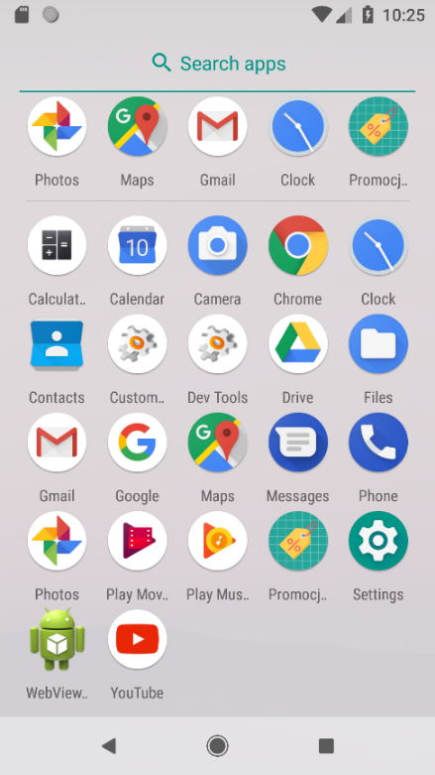
2. Po włączeniu uruchamia się splashscreen.

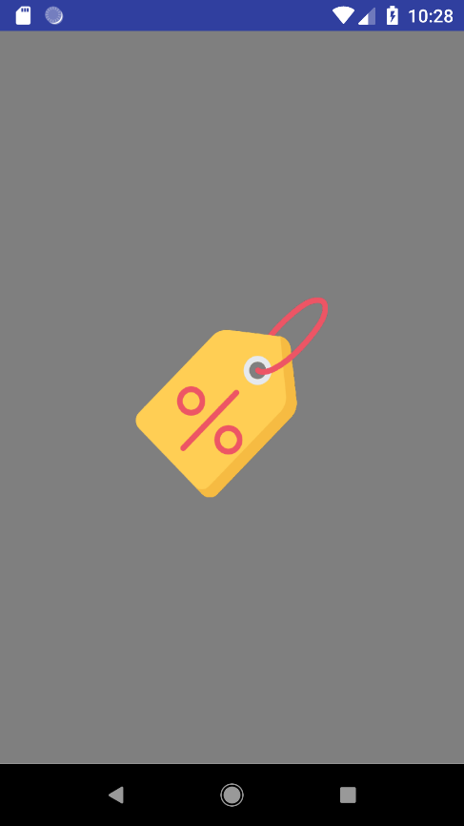

1. Po chwili uruchamia się ekran startowy z przyciskiem „Przejdź do mapy”.

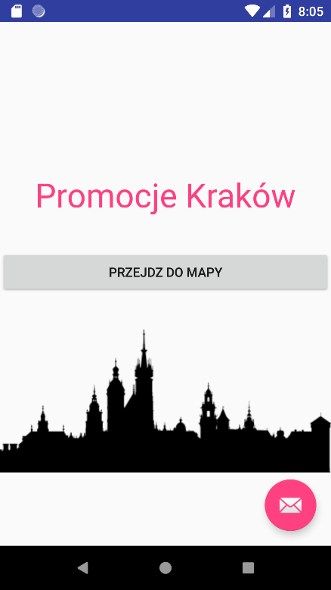

1. Po kliknięciu przycisku wyświetla się mapa Krakowa z punktami promocyjnymi, które wyświetlają informacje o promocji.

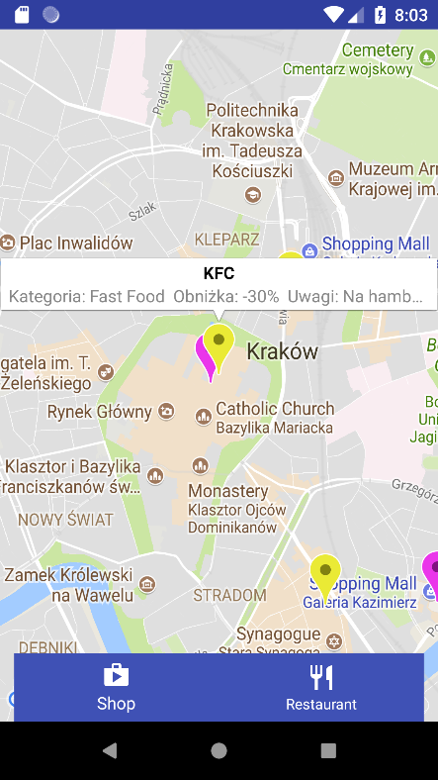

Poniżej znajduje się wykres commitów kolejnych członków zespołu (*Wawrzusiszyn* - Martyna Wawrzusiszyn*, tuużnik* – Agnieszka Tużnik, *elfsonix* – Sonia Wittek, *Katarzyna-W* – Katarzyna Wątorska ) stworzony przez stronę GitHub:

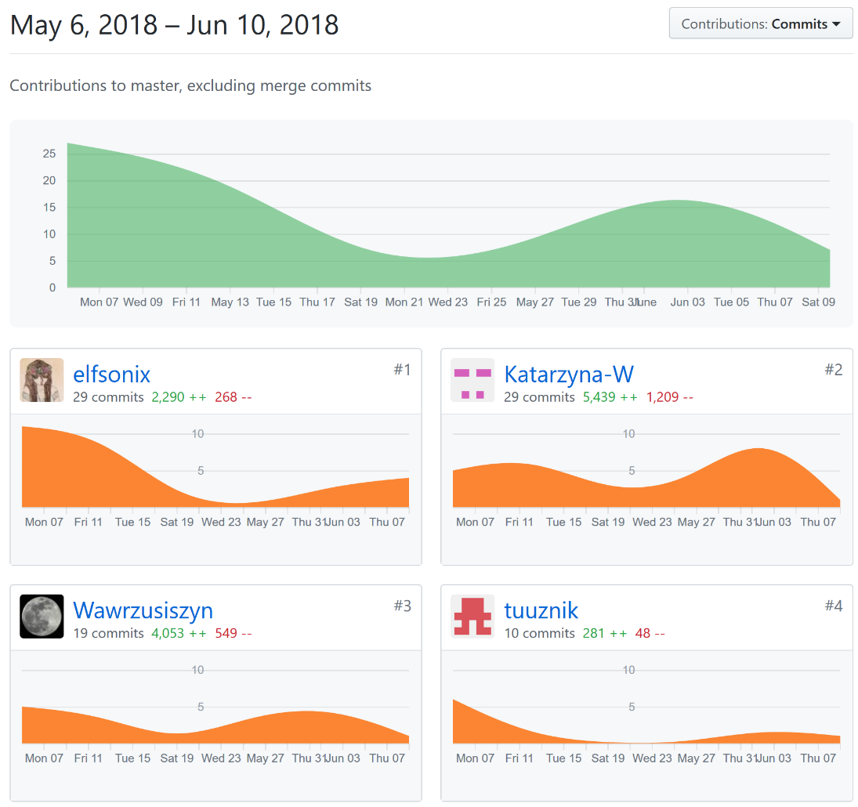

# Bibliografia

* Panorama na stronie startowej – <https://www.tenstickers.pl/naklejki/naklejka-zarys-krakowa-8013>
* Ikona metki –